Informe técnico del modelo de base de datos
LBWUS – Learn Better With Us
Benjamín J. Nicovani, Franco E. Sáez y Francheska A. Cisterna
Escuela de Informática y Telecomunicaciones – Duoc UC, Sede Plaza Norte
006V: Capstone
Docente Alvaro A. Mellado
03 de octubre, 2026

Tabla de contenido
1. Resumen 4
2. Desarrollo 5
2.1. Objetivo general 5
2.2 Alcance 6
2.3 Fuentes y criterios de precedencia 6
2.4 Arquitectura de persistencia y estado de implantación 7
2.4.1. Distribución de responsabilidades 7
2.4.2. Estado técnico declarado 7
2.4.3. Flujo lógico de datos 8
2.5 Modelo entidad–relación y evolución del diseño 8
2.5.1. Diagrama del modelo documentado 8
2.5.2. Lectura y normalización del modelo 9
2.6 Diccionario de datos de PostgreSQL 10
2.6.1. Convenciones del esquema físico 13
2.7 Relaciones e integridad referencial 13
2.7.1 Restricciones SQL efectivas 14
2.8 Reglas de negocio y consistencia 15
2.8.1 Reglas recomendadas que todavía no constan implementadas 15
2.9 Modelo documental de MongoDB 15
2.9.1. Estado y función 15
2.9.2. Referencias entre motores 16
2.9.3. Ejemplo ilustrativo remitido: reseña 17
2.9.4. Consistencia y retención 17
2.10. Migraciones, scripts y control de cambios 17
2.10.1. Estrategia de evolución 17
2.10.2. Evidencias de scripts adjuntos 18
2.10.3. Comandos de comprobación recomendados 18
2.11 Calidad del dato, seguridad y gobernanza 19
2.11. Controles documentados 19
2.11.2 Controles recomendados para robustecer el diseño 19
2.11.3. Desacoples y límites de las evidencias 19
2.12. Brechas, riesgos y mejoras priorizadas 20
2.12.1. Brechas identificadas en el modelo fuente 20
2.12.2. Plan de mejora orientado a datos 20
2.11. Plan de verificación y criterios de aceptación 21
2.11.1. Validación estructural 21
2.11.2. Evidencia de entrega 22
3. Conclusión 22
3. Anexos 24
Anexo A. Script SQL del modelo relacional PostgreSQL 24
Anexo B. Diagramas de evolución del modelo 26

1. Resumen

LBWUS es una plataforma web de apoyo académico que conecta estudiantes con profesores y otros profesionales. El diseño de persistencia documentado utiliza dos tecnologías complementarias: PostgreSQL para información transaccional estructurada y MongoDB Atlas para eventos e interacciones. La aplicación Django administra el modelo relacional a través de su ORM y de migraciones; las colecciones documentales se gestionan mediante PyMongo.

La revisión de los materiales entregados identifica 12 tablas funcionales de PostgreSQL, 66 columnas y 13 claves foráneas en el modelo de negocio. Las cinco colecciones de MongoDB se encuentran definidas y, según el documento fuente, creadas pero aún sin documentos en producción. Se registran igualmente observaciones que deben resolverse antes de considerar completo el flujo de reservas, pagos y mensajería.

Dimensión | Situación sustentada en las fuentes
Modelo relacional | 12 tablas; 66 columnas; 13 FK; PostgreSQL 16 documentado.
Modelo documental | 5 colecciones: actividad, notificaciones, resenas, conversaciones y mensajes.
Persistencia y despliegue | ORM Django + DATABASE_URL para datos relacionales; PyMongo + MONGODB_URI para documentos.
Desarrollo y producción | SQLite aparece indicado para desarrollo local; PostgreSQL para producción.
Migraciones | Dos ramas paralelas (0002/0003) y un merge 0004; los cambios deben aplicarse mediante Django.
Riesgos principales | Sin registro de pagos en el esquema entregado; falta unicidad de inscripción y fecha/precio/cupo en clase.

ALCANCE DE VERIFICACIÓN: Se examinaron el Word técnico, los diagramas adjuntos y el paquete SQL. Esta revisión es documental y estática: no se obtuvo acceso directo a Railway, PostgreSQL, MongoDB Atlas ni al repositorio en ejecución.

2. Desarrollo

2.1. Objetivo general
Describir, analizar y documentar de forma trazable el modelo de base de datos de LBWUS, incluyendo la arquitectura híbrida, sus entidades, atributos, claves, relaciones, políticas de integridad, evolución por migraciones y necesidades de mejora; de esta manera se obtiene una referencia técnica para desarrollo, pruebas y evaluación del proyecto.

2.2 Alcance

- Definición de la persistencia relacional del dominio LBWUS (12 tablas de negocio), sin reproducir las tablas internas completas de Django o allauth.
- Descripción de las cinco colecciones documentales previstas y sus validadores, índices y referencias cruzadas según la fuente.
- Comparación controlada de los diagramas visuales y el esquema físico documentado.
- Exposición de riesgos comprobables en los scripts y recomendaciones técnicas, claramente separadas del modelo implementado.

2.3 Fuentes y criterios de precedencia

Código | Material | Uso y límite
F1 | LBWUS — Modelo de base de datos.docx (11/10/2026) | Documento de arquitectura, diccionario, relaciones, colecciones y migraciones.
F2 | LBWUS_scripts_SQL.zip | DDL de estado final de PostgreSQL y SQL de cinco migraciones; fuente para contrastar columnas y restricciones.
F3 | modelo de base de datos actualizado.jpg | Diagrama de evolución conceptual; puede omitir columnas del esquema físico.
F4 | modelado de datos.jpg | Diagrama anterior; se conserva como referencia histórica del diseño.
F5 | Captura de requisitos de arquitectura/modelo | Define tipo de evidencia esperada: diagrama, documentación de modelo y scripts.

Cuando los diagramas simplificados y el DDL no coinciden, este informe identifica expresamente la diferencia. Para la descripción de columnas y claves se toma como referencia primaria el DDL final del paquete y el diccionario del documento técnico. Para el estado operativo se utiliza lo declarado en F1, sin atribuirle una comprobación independiente.

2.4 Arquitectura de persistencia y estado de implantación

2.4.1. Distribución de responsabilidades
La arquitectura separa los datos que requieren integridad referencial, transacciones y consultas estructuradas de los eventos de interacción orientados a una estructura documental. Django centraliza la lógica funcional y las reglas de negocio, mientras que cada motor administra un conjunto distinto de responsabilidades.

Componente | Responsabilidad | Conexión / evidencia
PostgreSQL 16 | Usuarios, perfiles, clases, inscripciones, reportes y solicitudes de retiro. | Railway; ORM Django; DATABASE_URL.
SQLite (local) | Persistencia local durante desarrollo, según documentación. | Equivalencia de modelos controlada por migraciones.
MongoDB Atlas 8.0 | Actividad, notificaciones, reseñas, conversaciones y mensajes. | Atlas M0; app comunidad; PyMongo; MONGODB_URI.
Aplicación Django | Control de acceso, validaciones, flujos transaccionales y coordinación entre bases. | Apps alumnos y comunidad; reglas en alumnos/roles.py; comando mongo_init.

2.4.2. Estado técnico declarado

Aspecto | Descripción
Código documentado | Rama main, commit ea2313e, 11/10/2026.
PostgreSQL | Producción en Railway, región US East; modelo equivalente a las migraciones indicadas.
MongoDB | Atlas M0 en AWS us-east-1; cinco colecciones creadas en lbwus_prod pero vacías al registrar la fuente.
Entornos MongoDB | lbwus_dev, lbwus_test y lbwus_prod.
Control de esquema | Django migrations para SQL; validadores $jsonSchema y comando mongo_init para MongoDB.

PRECISIÓN Aunque el documento fuente menciona «pagos» dentro de la descripción general, el DDL remitido NO contiene una tabla Pago. Por tanto, el almacenamiento transaccional completo de pagos se trata en este informe como mejora pendiente.

2.4.3. Flujo lógico de datos

- Un usuario se autentica y sus datos personales se conservan en alumnos_customuser; sus perfiles de alumno, profesor o administrador dependen de su relación 1:1 con el usuario.
- Un profesor ofrece clases relacionadas con asignaturas; un alumno participa mediante una inscripción en una clase.
- Reportes y solicitudes de retiro permanecen en el modelo relacional con su correspondiente referencia al usuario o profesor.
- Las acciones, reseñas, mensajes y notificaciones se diseñan para MongoDB; sus IDs de usuario, alumno, profesor o inscripción referencian el modelo SQL por lógica de aplicación, sin FK físicas entre motores.

2.5 Modelo entidad–relación y evolución del diseño

2.5.1. Diagrama del modelo documentado

El diagrama principal del documento técnico presenta el modelo de 12 tablas, con CustomUser como entidad central, tres perfiles especializados, las clases e inscripciones, reportes, retiros y catálogos. Para facilitar la lectura, las figuras previas se conservan en el Anexo B.
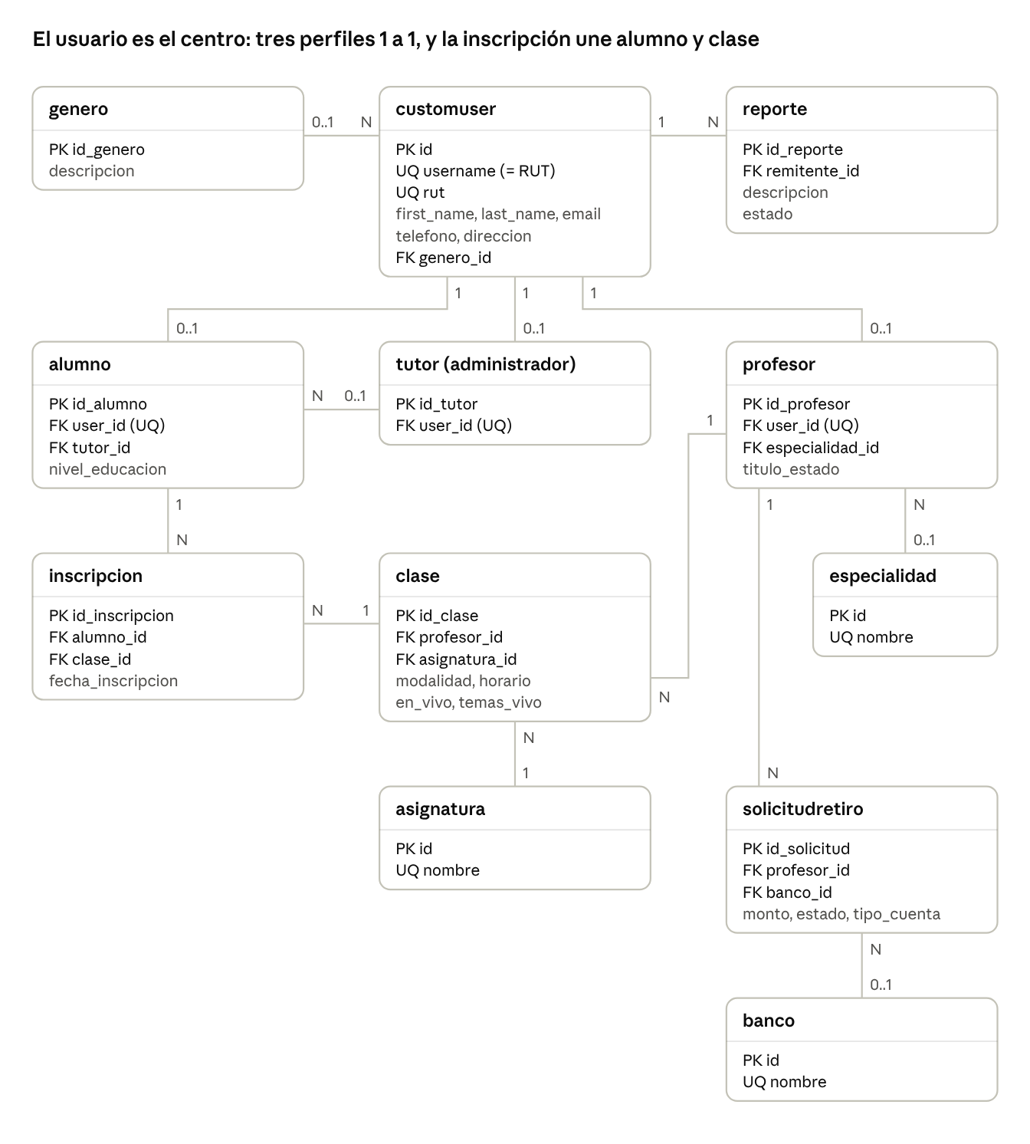
Figura 1. Diagrama entidad–relación del documento técnico remitido (fuente F1).

2.5.2. Lectura y normalización del modelo
- Centralización de datos personales: nombre, RUT, correo electrónico, teléfono, dirección, fecha de nacimiento, género y foto se registran en CustomUser; los perfiles contienen atributos del rol.
- Separación de catálogos: género, especialidad, asignatura y banco se modelan como tablas propias, con claves foráneas desde las entidades consumidoras.
- Relación N:M entre alumno y clase: se materializa por alumnos_inscripcion, permitiendo atributos propios de la inscripción.
- Identidad del rol: la documentación especifica que se interpreta por existencia de perfil, aunque el campo informativo customuser.rol persiste y exige coherencia.

- Los diagramas de evolución incluyen, en versiones anteriores, campos personales repetidos en Profesor, Tutor y Alumno. El esquema físico del DDL final muestra esa información concentrada en CustomUser.

NO EXTRAPOLAR La presencia de tablas y relaciones demuestra una estructura de datos documentada, no que todas las capacidades funcionales de la plataforma estén terminadas.

2.6 Diccionario de datos de PostgreSQL

Se transcriben las 66 columnas funcionales documentadas, agrupadas por tabla. Los tipos, nulabilidad y restricciones corresponden a la especificación remitida. En la columna de reglas, las validaciones por choices se identifican como reglas de aplicación cuando el DDL no define un CHECK.
1. alumnos_customuser
Identidad y datos personales de cuentas; extiende AbstractUser.
Atributo | Tipo | Nulo | Restricción / significado
id | bigint | No | PK
password | varchar(128) | No | Hash, nunca texto plano
last_login | timestamptz | Sí
is_superuser | boolean | No
username | varchar(150) | No | UQ (igual al RUT)
first_name | varchar(150) | No
last_name | varchar(150) | No
email | varchar(254) | No
is_staff | boolean | No
is_active | boolean | No
date_joined | timestamptz | No
rol | varchar(15) | No | alumno, profesor, admin, tutor
rut | varchar(12) | Sí | UQ
telefono | varchar(20) | No
direccion | varchar(100) | No
fecha_nacimiento | date | Sí
genero_id | integer | Sí | FK → alumnos_genero.id_genero
foto_perfil | varchar(100) | Sí | Ruta del archivo en perfiles/

2. alumnos_alumno
Perfil de estudiante asociado 1:1 a usuario.
Atributo | Tipo | Nulo | Restricción / significado
id_alumno | integer | No | PK
nivel_educacion | varchar(10) | No | basica, media, superior
user_id | bigint | No | UQ, FK → alumnos_customuser.id
tutor_id | integer | Sí | FK → alumnos_tutor.id_tutor

3. alumnos_profesor
Perfil docente, especialidad y gestión de verificación del título.
Atributo | Tipo | Nulo | Restricción / significado
id_profesor | integer | No | PK
especialidad_id | bigint | Sí | FK → alumnos_especialidad.id
user_id | bigint | No | UQ, FK → alumnos_customuser.id
telefono_publico | boolean | No | Por omisión false
titulo_actualizado | timestamptz | Sí
titulo_archivo | varchar(100) | No | Ruta en titulos/ (privado)
titulo_estado | varchar(12) | No | pendiente, en_revision, aprobado, rechazado
titulo_observacion | varchar(200) | No

4. alumnos_tutor
Perfil de administración interna de LBWUS; la palabra «tutor» no designa aquí profesor de clase.
Atributo | Tipo | Nulo | Restricción / significado
id_tutor | integer | No | PK
user_id | bigint | No | UQ, FK → alumnos_customuser.id

5. alumnos_clase
Oferta de una clase por parte de un profesor.
Atributo | Tipo | Nulo | Restricción / significado
id_clase | integer | No | PK
modalidad | varchar(10) | No | online, presencial
horario | time | No
asignatura_id | bigint | No | FK → alumnos_asignatura.id
profesor_id | integer | No | FK → alumnos_profesor.id_profesor
descripcion_vivo | text | Sí
en_vivo | boolean | No | Por omisión false
temas_vivo | varchar(255) | Sí

6. alumnos_inscripcion
Relación asociativa alumno–clase.
Atributo | Tipo | Nulo | Restricción / significado
id_inscripcion | integer | No | PK
fecha_inscripcion | date | No | Se asigna al crear
alumno_id | integer | No | FK → alumnos_alumno.id_alumno
clase_id | integer | No | FK → alumnos_clase.id_clase

7. alumnos_reporte
Reporte o incidencia creado por un usuario.
Atributo | Tipo | Nulo | Restricción / significado
id_reporte | integer | No | PK
descripcion | text | No
fecha_reporte | date | No | Se asigna al crear
estado | varchar(15) | No | pendiente, resuelto
remitente_id | bigint | No | FK → alumnos_customuser.id

8. alumnos_solicitudretiro
Solicitud de retiro hacia cuenta bancaria asociada a profesor.
Atributo | Tipo | Nulo | Restricción / significado
id_solicitud | integer | No | PK
monto | integer | No | Pesos chilenos (CLP)
fecha_solicitud | timestamptz | No | Se asigna al crear
estado | varchar(15) | No | pendiente, aprobado, rechazado
tipo_cuenta | varchar(40) | No | rut_vista, corriente, ahorro
numero_cuenta | varchar(40) | No
fecha_resolucion | timestamptz | Sí
banco_id | bigint | Sí | FK → alumnos_banco.id
profesor_id | integer | No | FK → alumnos_profesor.id_profesor

9. Catálogos maestros
Tabla | Clave primaria | Valor / restricción | Filas declaradas
alumnos_genero | id_genero integer | descripcion varchar(50) | 4
alumnos_especialidad | id bigint | nombre varchar(60), UQ | 14
alumnos_asignatura | id bigint | nombre varchar(60), UQ | 18
alumnos_banco | id bigint | nombre varchar(60), UQ | 17

Los conteos de registros cargados corresponden a la información del documento remitido; se tratan como referencia de carga inicial y no como inventario comprobado mediante consulta a la base.

2.6.1. Convenciones del esquema físico
- Prefijo funcional de tablas: alumnos_; los nombres físicos respetan el nombre Django del modelo.
- Claves propias: id_alumno, id_profesor, id_clase, id_inscripcion, id_reporte, id_solicitud e id_tutor. Los catálogos Especialidad, Asignatura y Banco usan id de Django.
- Las contraseñas se almacenan como hash gestionado por el sistema de autenticación, no como texto plano.
- Los campos titulados foto_perfil y titulo_archivo almacenan rutas a archivos; los binarios y permisos de acceso no se deducen de las columnas.
- Las columnas de dinero documentadas para retiro utilizan integer y moneda CLP; no se infiere una tabla de saldo ni transacciones de pagos.

2.7 Relaciones e integridad referencial
El DDL final define 13 relaciones de clave foránea entre las 12 tablas. A continuación se identifican sus cardinalidades, tratamiento de nulabilidad y comportamiento de borrado especificado por los modelos Django.
FK origen | Tabla destino | Cardinalidad | on_delete (Django) | Interpretación
alumno.user_id | customuser | 1 : 0..1 | CASCADE | Un usuario puede tener un perfil de alumno
profesor.user_id | customuser | 1 : 0..1 | CASCADE | Un usuario puede tener un perfil de profesor
tutor.user_id | customuser | 1 : 0..1 | CASCADE | Un usuario puede tener un perfil de administrador
customuser.genero_id | genero | N : 0..1 | SET NULL | Género del usuario (opcional)
alumno.tutor_id | tutor | N : 0..1 | SET NULL | Administrador asignado al alumno (opcional)
profesor.especialidad_id | especialidad | N : 0..1 | SET NULL | Especialidad del profesor
clase.profesor_id | profesor | N : 1 | CASCADE | Un profesor dicta muchas clases
clase.asignatura_id | asignatura | N : 1 | CASCADE | Cada clase es de una asignatura
inscripcion.alumno_id | alumno | N : 1 | CASCADE | Un alumno tiene muchas inscripciones
inscripcion.clase_id | clase | N : 1 | CASCADE | Una clase recibe muchas inscripciones
reporte.remitente_id | customuser | N : 1 | CASCADE | Cualquier usuario puede enviar reportes
solicitudretiro.profesor_id | profesor | N : 1 | CASCADE | Un profesor hace muchas solicitudes de retiro
solicitudretiro.banco_id | banco | N : 0..1 | SET NULL | Banco de destino del retiro

2.7.1 Restricciones SQL efectivas
- PK en las 12 entidades funcionales; restricciones UNIQUE en username y rut de CustomUser, user_id de los perfiles y nombre de los catálogos Especialidad, Asignatura y Banco.
- FK DEFERRABLE INITIALLY DEFERRED en el DDL entregado; ON DELETE no figura en las FK SQL del esquema documental. Las acciones CASCADE o SET NULL se gestionan mediante Django.
- Índices sobre FK documentados en el archivo de estado final; los índices implícitos de PK/UNIQUE también existen por las restricciones.
- No se observó UniqueConstraint (alumno_id, clase_id) sobre inscripcion ni restricciones CHECK SQL para las enumeraciones definidas por choices.
DISTINCIÓN TÉCNICA No debe interpretarse «Django on_delete=CASCADE» como «ON DELETE CASCADE» en el DDL adjunto: son mecanismos diferentes de ejecución.

2.8 Reglas de negocio y consistencia
Aspecto | Descripción
Identidad y acceso | Un usuario puede tener, como máximo, un perfil de cada tipo por las FK user_id UNIQUE. El sistema interpreta el rol a partir del perfil asociado según alumnos/roles.py.
RUT y autenticación | RUT único; username corresponde al RUT. La documentación señala que el login admite RUT con o sin puntos, o correo.
Profesionales | El profesor solo puede dictar clases cuando titulo_estado = aprobado; el archivo del título se conserva privado y se restringe a administradores.
Catálogos | Los choices limitan valores de rol, nivel_educacion, titulo_estado, modalidad, estado y tipo_cuenta en Django, pero sin CHECK físicos en el DDL.
Inscripciones | La relación N:M está definida, pero falta unicidad compuesta para impedir inscripciones repetidas en una misma clase.
Retiros | La solicitud referencia profesor y banco opcional; importe en CLP. Los controles de saldo, autorización y conciliación no quedan demostrados por este esquema.

2.8.1 Reglas recomendadas que todavía no constan implementadas
- Asegurar que la identidad de usuario no pueda mantener perfiles mutuamente incompatibles si esa es la política funcional elegida.
- Validar siempre el monto cobrado o retirado desde el servidor y asociarlo a una operación persistente auditable.
- Agregar unicidad de inscripción por alumno y clase; incorporar estado de inscripción y verificar transición de estados.
- Gestionar fecha, precio y cupos de clases con reglas de disponibilidad y concurrencia, antes de permitir reservas reales.
- Validar existencia y autorización de identificadores referenciados por documentos MongoDB antes de crearlos.

2.9 Modelo documental de MongoDB

2.9.1. Estado y función
El documento fuente describe cinco colecciones con validación $jsonSchema (validationLevel: strict; validationAction: error), aplicado por el comando python manage.py mongo_init desde comunidad/esquemas.py. Señala que estas colecciones existen en lbwus_prod pero están vacías. Los archivos completos de esquema JSON y la conexión de Atlas no forman parte de los adjuntos, por lo que su estado no pudo verificarse independientemente.
Colección | Fase | Campos requeridos | Validaciones de negocio | Índices declarados
actividad | 2 | accion, fecha | accion dentro de 11 valores (login, login_fallido, logout, registro, inscripcion, pago_iniciado, pago_confirmado, pago_rechazado, titulo_subido, titulo_resuelto, retiro_solicitado); usuario_id puede ser null | usuario_fecha, accion_fecha, ttl_fecha (TTL de 180 días)
notificaciones | 3 | usuario_id, tipo, titulo, mensaje, leida, fecha | titulo de 1 a 120 caracteres; mensaje de 1 a 500 | usuario_leida_fecha
resenas | 4 | profesor_id, alumno_id, inscripcion_id, puntaje, visible, fecha | puntaje entero de 1 a 5; comentario de hasta 1000 caracteres | inscripcion_unica (único), profesor_fecha
conversaciones | 5 | alumno_id, profesor_id, creada, actualizada, no_leidos | no_leidos.alumno y no_leidos.profesor enteros ≥ 0 | alumno_profesor_unica (único), alumno_actualizada, profesor_actualizada
mensajes | 5 | conversacion_id, autor_usuario_id, autor_rol, texto, fecha, leido | autor_rol alumno o profesor; texto de 1 a 2000 caracteres | conversacion_fecha

2.9.2. Referencias entre motores
Campo documento | Destino lógico
usuario_id, autor_usuario_id | alumnos_customuser.id
alumno_id | alumnos_alumno.id_alumno
profesor_id | alumnos_profesor.id_profesor
inscripcion_id | alumnos_inscripcion.id_inscripcion
mensajes.conversacion_id | conversaciones._id (ObjectId, dentro de MongoDB)

Las referencias a PostgreSQL son enteros y no se protegen mediante claves foráneas entre motores. MongoDB utiliza ObjectId para la relación entre mensajes y conversaciones. La aplicación debe validar la existencia y el permiso de acceso, y definir cómo manejar referencias huérfanas si el registro relacional se desactiva o elimina.

2.9.3. Ejemplo ilustrativo remitido: reseña
{ "profesor_id": 3, "alumno_id": 7, "inscripcion_id": 21, "puntaje": 5,
"comentario": "Muy clara la explicación", "visible": true,
"fecha": ISODate("2026-10-11T15:00:00Z") }

ESTADO DEL EJEMPLO Ejemplo aportado en F1; no demuestra la existencia de reseñas reales en la colección de producción.

2.9.4. Consistencia y retención
- El índice TTL de actividad se documenta con horizonte de 180 días; conviene formalizar su aplicación por entorno y la política de retención.
- El índice único sobre inscripcion_id en resenas impide más de una reseña para una inscripción, según el diseño remitido.
- El índice único de alumno_profesor sobre conversaciones configura una conversación por pareja de participantes.
- Las acciones de edición, eliminación y anonimización de datos relacionales deben considerar los documentos referenciados.
- Los datos sensibles y los mensajes privados requieren controles de autorización y tratamiento proporcional al propósito de negocio.

2.10. Migraciones, scripts y control de cambios

2.10.1. Estrategia de evolución
La fuente indica que el esquema de PostgreSQL se crea mediante Django migrations y que Railway ejecuta python manage.py migrate en cada despliegue (Procfile). El paquete entregado contiene el DDL final y cinco exportaciones SQL de migraciones; la migración merge se enumera en el documento, pero no aparece como archivo SQL separado.

Migración | Dependencia | Efecto
0001_initial | auth.0012 | Crea las 12 tablas del modelo (usuario, perfiles, clases, inscripciones, reportes, retiros y catálogos) y sus FK
0002_clase_descripcion_vivo_clase_en_vivo_and_more | 0001 | Agrega a clase las columnas de clase en vivo: en_vivo, descripcion_vivo y temas_vivo
0002_titulo_profesor | 0001 | Agrega a profesor el título profesional: titulo_archivo, titulo_estado, titulo_observacion y titulo_actualizado
0003_aprobar_profesores_existentes | 0002_titulo_profesor | Migración de datos (RunPython): marca como aprobados a los profesores que ya existían. No cambia el esquema
0003_customuser_foto_perfil_profesor_telefono_publico | 0002_clase_… | Agrega customuser.foto_perfil y profesor.telefono_publico
0004_merge_20261010_1122 | las dos 0003 | Une las dos ramas de migraciones creadas en paralelo por el equipo. No cambia el esquema

2.10.2. Evidencias de scripts adjuntos
Archivo | Función técnica
lbwus_modelo_postgresql.sql | DDL consolidado del modelo relacional; sólo para documentación/recreación independiente.
migracion_0001_initial.sql | Esquema inicial y relaciones, incluidos modelos auxiliares de permisos Django.
migracion_0002_clase_descripcion_vivo_clase_en_vivo_and_more.sql | Atributos en_vivo, descripcion_vivo y temas_vivo de clase.
migracion_0002_titulo_profesor.sql | Campos de aprobación y archivo del título profesional.
migracion_0003_aprobar_profesores_existentes.sql | SQL de una operación RunPython; el texto exportado no contiene el algoritmo Python ejecutado.
migracion_0003_customuser_foto_perfil_profesor_telefono_publico.sql | Foto de perfil de usuario y opción de teléfono público del profesor.

2.10.3. Comandos de comprobación recomendados
python manage.py showmigrations alumnos
Verificar qué migraciones se encuentran aplicadas en el entorno.
python manage.py sqlmigrate alumnos 0001
Inspeccionar SQL real de una migración concreta.
python manage.py makemigrations --check --dry-run
Detectar diferencias entre models.py y el histórico de migraciones sin generarlas.
python manage.py migrate --plan
Conocer las migraciones pendientes sin aplicarlas.
python manage.py mongo_init
Crear/actualizar colecciones y validadores MongoDB, tras validar el entorno y respaldo.
ADVERTENCIA DE OPERACIÓN No ejecutar el archivo consolidado de creación sobre una base existente de producción. Las modificaciones permanentes deben desarrollarse como migraciones, revisarse y probarse antes de desplegarse.

2.11 Calidad del dato, seguridad y gobernanza

2.11. Controles documentados
- Identidad centralizada en CustomUser y perfiles relacionados con claves foráneas uno a uno.
- RUT único, username único y catálogos con nombre único en tres tablas.
- Control de aprobación de título profesional descrito como regla de aplicación.
- Validadores $jsonSchema estrictos e índices orientados a búsquedas, unicidad y retención en MongoDB.

2.11.2 Controles recomendados para robustecer el diseño
Área | Recomendación | Evidencia de validación
Integridad | Añadir unicidad compuesta e invariantes de estados de inscripciones, clases y pagos. | Migración + pruebas de inserción duplicada / estado inválido.
Seguridad y privacidad | Restringir título privado, rutas de archivos, datos bancarios y consultas por rol; minimizar los campos expuestos. | Pruebas de autorización y revisión de endpoints/serializadores.
Contratos entre motores | Validar la existencia de IDs PostgreSQL citados en MongoDB y definir borrado lógico, anonimización y reconciliación. | Pruebas de referencias inválidas y de eliminación/recuperación.
Gobierno del dato | Definir responsables, catálogo de campos sensibles, linaje, políticas de retención y auditoría. | Diccionario versionado, registro de cambios y matriz de acceso.
Operación | Controlar migraciones por ambiente, respaldos, restauración y variables de conexión. | Registro de despliegue, plan de reversión y prueba de restore.

2.11.3. Desacoples y límites de las evidencias
Este informe no concluye que se haya implementado cifrado de datos bancarios, eliminación segura de archivos, auditoría transaccional de pagos ni políticas completas de protección de datos: los adjuntos muestran atributos y reglas parciales, pero no evidencian esos controles operativos. Tales aspectos requieren inspección del código, configuración y pruebas de entorno.

2.12. Brechas, riesgos y mejoras priorizadas

2.12.1. Brechas identificadas en el modelo fuente
ID | Brecha documentada | Riesgo | Mejora sugerida
1 | inscripcion no tiene restricción única en (alumno_id, clase_id) | La base acepta que un alumno quede inscrito dos veces en la misma clase | UniqueConstraint(fields=['alumno', 'clase'])
2 | No existe una tabla de pagos: el monto de Webpay viene del navegador y no se registra | No se puede auditar qué se cobró ni a quién | Tabla Pago (inscripción, monto calculado en el servidor, token, estado, fecha)
3 | clase solo guarda la hora (horario time), sin fecha, precio ni cupo | No se pueden programar fechas ni cobrar por clase | Agregar fecha, precio y cupo
4 | inscripcion no tiene estado (activa, finalizada, cancelada) | La fase 4 (reseñas) necesita saber cuándo terminó una clase | Agregar estado
5 | customuser.rol duplica lo que ya indica el perfil asociado | Los dos datos pueden quedar inconsistentes | Mantener el perfil como única fuente y tratar rol como dato informativo
6 | genero.descripcion no es único y las listas de valores no tienen CHECK en la base | Datos inválidos si alguien escribe fuera de Django | unique=True y CheckConstraint por cada lista
7 | El nombre Tutor corresponde en realidad al rol administrador | Confunde a quien lee el modelo | Documentarlo (como aquí) o renombrarlo a Administrador

Prioridad técnica sugerida (evaluación del informe, no presente en las fuentes): pagos y definición de clases → crítica; duplicidad de inscripción y ciclo de estado → alta; coherencia de roles y listas de valores → media; denominación Tutor → baja. El orden definitivo corresponde al Product Backlog y a la evaluación del equipo.

2.12.2. Plan de mejora orientado a datos
Secuencia propuesta | Salida técnica verificable | Dependencia
1. Integridad mínima | UniqueConstraint(alumno, clase), pruebas de duplicidad, contrato de roles. | Esquema relacional vigente.
2. Programación de clases | Campos fecha/precio/cupo; reglas de capacidad y disponibilidad. | Decisiones del flujo de reserva.
3. Ciclo de inscripción | Estado controlado y transiciones auditables. | Definición de clases y reserva.
4. Transacciones de pago | Entidad Pago, importe calculado servidor, identificador externo, estados y conciliación. | Reserva e inscripción; proveedor de pago.
5. Integración documental | Validadores MongoDB, control de referencias, pruebas y políticas de retención. | Entidades relacionales estables.
6. Gobierno y seguridad | Clasificación de PII, respaldo, auditoría y reglas de acceso. | Políticas y arquitectura aprobadas.

SCRUM Esta propuesta es un análisis de dependencias y riesgos del modelo, no un compromiso de ejecución ni una asignación de tareas a Sprints futuros. La priorización y la selección de trabajo se realizan de acuerdo con el Product Backlog y el Sprint Planning.

2.13 Plan de verificación y criterios de aceptación

2.13.1 Validación estructural
ID | Prueba | Criterio / evidencia esperada
V-01 | Tablas y columnas | Verificar tablas 12/columnas 66 del dominio mediante introspección SQL; comparar con esquema documentado.
V-02 | FK y cardinalidades | Inspeccionar 13 FK y ensayar altas, relaciones inválidas y comportamiento de borrado desde ORM.
V-03 | Unicidad e identidad | Comprobar UNIQUE de username, rut, user_id y catálogos; validar aceptación/rechazo de duplicados.
V-04 | Migraciones | Ejecutar showmigrations y --check --dry-run en los entornos correspondientes.
V-05 | MongoDB validadores | Inspeccionar cinco colecciones, validationLevel/action e índices reales en cada entorno.
V-06 | Referencias híbridas | Probar referencias válidas/inválidas SQL↔Mongo y autorización del actor.
V-07 | Privacidad | Verificar que los archivos de título y datos bancarios no sean accesibles por roles no autorizados.
V-08 | Pruebas de negocios | Validar duplicidad de inscripción, cupos y montos calculados en el servidor una vez implementadas sus mejoras.
V-09 | Recuperación | Probar respaldos, restauración y despliegue seguro de migraciones.

2.13.2. Evidencia de entrega
- Informe descriptivo y diccionario de datos versionados en el repositorio documental.
- Diagrama entidad–relación consistente con models.py y el esquema físico del entorno.
- Scripts y migraciones identificables por archivo, commit y dependencia.
- Capturas o exportes de consultas de catálogo y restricciones (sin exponer datos personales).

- Registros de pruebas de integridad y seguridad con resultado esperado/observado.
- Registro de hallazgos y decisiones sobre cambios propuestos, sin presentar recomendaciones como ya implementadas.

3. Conclusión
La documentación técnica remitida evidencia que LBWUS dispone de un diseño relacional estructurado y de una estrategia complementaria de almacenamiento documental. El modelo funcional de PostgreSQL comprende 12 tablas y 13 claves foráneas, con datos personales centralizados, perfiles por rol, catálogos normalizados, clases, inscripciones, reportes y solicitudes de retiro. El diccionario reconstruido contempla 66 columnas.
MongoDB está especificado para cinco colecciones de actividad e interacción, con validadores e índices, pero su uso efectivo para eventos no se considera probado por los documentos recibidos. La consistencia entre ambas tecnologías depende especialmente de las reglas de aplicación, ya que no existen claves foráneas físicas entre motores.
Las observaciones prioritarias se concentran en reservas y pagos: unicidad de inscripción, definición de fecha/precio/cupos, ciclo de estados y persistencia auditable de transacciones. Resolver estas brechas mediante decisiones de negocio, migraciones y pruebas mejorará la confiabilidad del sistema y permitirá vincular los resultados con evidencias de ingeniería en el Proyecto APT.

3. Anexos

Anexo A. Script SQL del modelo relacional PostgreSQL
A continuación se incorpora el contenido del DDL consolidado facilitado por el equipo como evidencia técnica. Según el encabezado del archivo, representa el estado final de las migraciones 0001 a 0004, excluyendo tablas propias de Django/allauth. No debe ejecutarse sobre la base de datos productiva existente.
-- =====================================================================
-- LBWUS (Learn Better With Us) - Modelo relacional, PostgreSQL 16
-- Estado final tras las migraciones 0001 a 0004 de la app "alumnos"
-- (main en ea2313e, 11-10-2026). Equivale a lo que crea
-- `python manage.py migrate`; las tablas propias de Django/allauth
-- (auth_*, django_*, account_*, socialaccount_*) se crean aparte.
-- En el proyecto real NO se ejecuta este script: lo hacen las migraciones.
-- =====================================================================
BEGIN;

-- ---------- Catálogos ----------
CREATE TABLE alumnos_genero (
id_genero integer GENERATED BY DEFAULT AS IDENTITY PRIMARY KEY,
descripcion varchar(50) NOT NULL
);

CREATE TABLE alumnos_especialidad (
id bigint GENERATED BY DEFAULT AS IDENTITY PRIMARY KEY,
nombre varchar(60) NOT NULL UNIQUE
);

CREATE TABLE alumnos_asignatura (
id bigint GENERATED BY DEFAULT AS IDENTITY PRIMARY KEY,
nombre varchar(60) NOT NULL UNIQUE
);

CREATE TABLE alumnos_banco (
id bigint GENERATED BY DEFAULT AS IDENTITY PRIMARY KEY,
nombre varchar(60) NOT NULL UNIQUE
);

-- ---------- Usuario (datos personales de todos los roles) ----------
CREATE TABLE alumnos_customuser (
id bigint GENERATED BY DEFAULT AS IDENTITY PRIMARY KEY,
password varchar(128) NOT NULL, -- hash (PBKDF2)
last_login timestamptz NULL,
is_superuser boolean NOT NULL,
username varchar(150) NOT NULL UNIQUE, -- igual al RUT
first_name varchar(150) NOT NULL,
last_name varchar(150) NOT NULL,
email varchar(254) NOT NULL,
is_staff boolean NOT NULL,
is_active boolean NOT NULL,
date_joined timestamptz NOT NULL,
rol varchar(15) NOT NULL, -- alumno | profesor | admin | tutor
rut varchar(12) NULL UNIQUE,
telefono varchar(20) NOT NULL,
direccion varchar(100) NOT NULL,
fecha_nacimiento date NULL,
genero_id integer NULL
CONSTRAINT fk_customuser_genero REFERENCES alumnos_genero (id_genero)
DEFERRABLE INITIALLY DEFERRED,
foto_perfil varchar(100) NULL -- ruta en perfiles/ (migración 0003)
);

-- ---------- Perfiles por rol (1 a 1 con el usuario) ----------
CREATE TABLE alumnos_tutor ( -- administrador del portal
id_tutor integer GENERATED BY DEFAULT AS IDENTITY PRIMARY KEY,
user_id bigint NOT NULL UNIQUE
CONSTRAINT fk_tutor_user REFERENCES alumnos_customuser (id)
DEFERRABLE INITIALLY DEFERRED
);

CREATE TABLE alumnos_alumno (
id_alumno integer GENERATED BY DEFAULT AS IDENTITY PRIMARY KEY,
nivel_educacion varchar(10) NOT NULL, -- basica | media | superior
user_id bigint NOT NULL UNIQUE
CONSTRAINT fk_alumno_user REFERENCES alumnos_customuser (id)
DEFERRABLE INITIALLY DEFERRED,
tutor_id integer NULL
CONSTRAINT fk_alumno_tutor REFERENCES alumnos_tutor (id_tutor)
DEFERRABLE INITIALLY DEFERRED
);

CREATE TABLE alumnos_profesor (
id_profesor integer GENERATED BY DEFAULT AS IDENTITY PRIMARY KEY,
especialidad_id bigint NULL
CONSTRAINT fk_profesor_especialidad REFERENCES alumnos_especialidad (id)
DEFERRABLE INITIALLY DEFERRED,
user_id bigint NOT NULL UNIQUE
CONSTRAINT fk_profesor_user REFERENCES alumnos_customuser (id)
DEFERRABLE INITIALLY DEFERRED,
telefono_publico boolean NOT NULL, -- migración 0003
titulo_actualizado timestamptz NULL, -- migración 0002_titulo
titulo_archivo varchar(100) NOT NULL, -- ruta privada en titulos/
titulo_estado varchar(12) NOT NULL, -- pendiente | en_revision | aprobado | rechazado
titulo_observacion varchar(200) NOT NULL
);

-- ---------- Clases e inscripciones ----------
CREATE TABLE alumnos_clase (
id_clase integer GENERATED BY DEFAULT AS IDENTITY PRIMARY KEY,
modalidad varchar(10) NOT NULL, -- online | presencial
horario time NOT NULL,
asignatura_id bigint NOT NULL
CONSTRAINT fk_clase_asignatura REFERENCES alumnos_asignatura (id)
DEFERRABLE INITIALLY DEFERRED,
profesor_id integer NOT NULL
CONSTRAINT fk_clase_profesor REFERENCES alumnos_profesor (id_profesor)
DEFERRABLE INITIALLY DEFERRED,
descripcion_vivo text NULL, -- migración 0002_clase
en_vivo boolean NOT NULL,
temas_vivo varchar(255) NULL
);

CREATE TABLE alumnos_inscripcion ( -- N:M entre alumno y clase
id_inscripcion integer GENERATED BY DEFAULT AS IDENTITY PRIMARY KEY,
fecha_inscripcion date NOT NULL,
alumno_id integer NOT NULL
CONSTRAINT fk_inscripcion_alumno REFERENCES alumnos_alumno (id_alumno)
DEFERRABLE INITIALLY DEFERRED,
clase_id integer NOT NULL
CONSTRAINT fk_inscripcion_clase REFERENCES alumnos_clase (id_clase)
DEFERRABLE INITIALLY DEFERRED
);

-- ---------- Soporte y pagos a profesores ----------
CREATE TABLE alumnos_reporte (
id_reporte integer GENERATED BY DEFAULT AS IDENTITY PRIMARY KEY,
descripcion text NOT NULL,
fecha_reporte date NOT NULL,
estado varchar(15) NOT NULL, -- pendiente | resuelto
remitente_id bigint NOT NULL
CONSTRAINT fk_reporte_remitente REFERENCES alumnos_customuser (id)
DEFERRABLE INITIALLY DEFERRED
);

CREATE TABLE alumnos_solicitudretiro (
id_solicitud integer GENERATED BY DEFAULT AS IDENTITY PRIMARY KEY,
monto integer NOT NULL, -- CLP
fecha_solicitud timestamptz NOT NULL,
estado varchar(15) NOT NULL, -- pendiente | aprobado | rechazado
tipo_cuenta varchar(40) NOT NULL, -- rut_vista | corriente | ahorro
numero_cuenta varchar(40) NOT NULL,
fecha_resolucion timestamptz NULL,
banco_id bigint NULL
CONSTRAINT fk_retiro_banco REFERENCES alumnos_banco (id)
DEFERRABLE INITIALLY DEFERRED,
profesor_id integer NOT NULL
CONSTRAINT fk_retiro_profesor REFERENCES alumnos_profesor (id_profesor)
DEFERRABLE INITIALLY DEFERRED
);

-- ---------- Índices sobre las claves foráneas (los crea Django) ----------
CREATE INDEX ix_customuser_genero ON alumnos_customuser (genero_id);
CREATE INDEX ix_alumno_tutor ON alumnos_alumno (tutor_id);
CREATE INDEX ix_profesor_especialidad ON alumnos_profesor (especialidad_id);
CREATE INDEX ix_clase_asignatura ON alumnos_clase (asignatura_id);
CREATE INDEX ix_clase_profesor ON alumnos_clase (profesor_id);
CREATE INDEX ix_inscripcion_alumno ON alumnos_inscripcion (alumno_id);
CREATE INDEX ix_inscripcion_clase ON alumnos_inscripcion (clase_id);
CREATE INDEX ix_reporte_remitente ON alumnos_reporte (remitente_id);
CREATE INDEX ix_retiro_banco ON alumnos_solicitudretiro (banco_id);
CREATE INDEX ix_retiro_profesor ON alumnos_solicitudretiro (profesor_id);

COMMIT;

Anexo B. Diagramas de evolución del modelo
Las imágenes se incorporan como evidencias del proceso de modelamiento. Son vistas de evolución y no sustituyen el diccionario del estado físico descrito en el Anexo A.
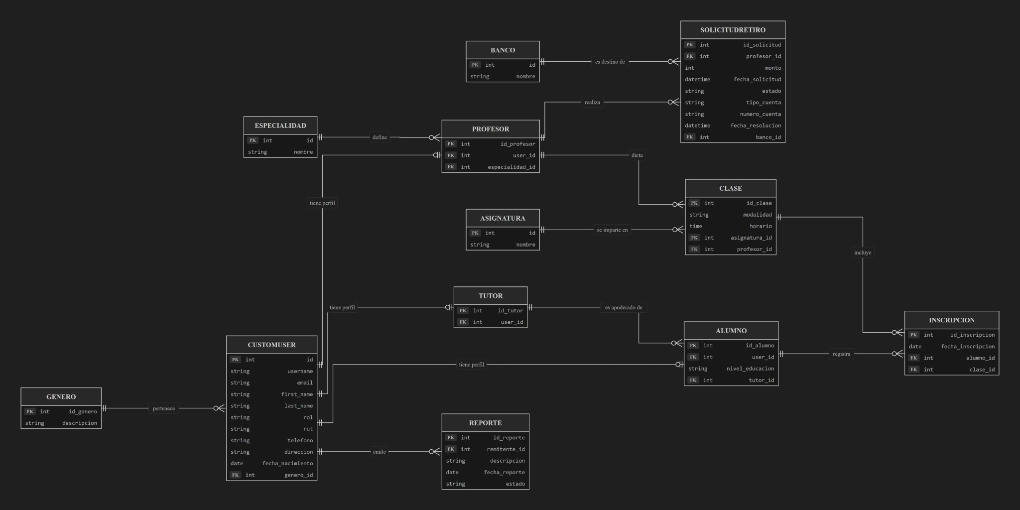
Figura B1. Diagrama entregado como «modelo de base de datos actualizado» (fuente F3).

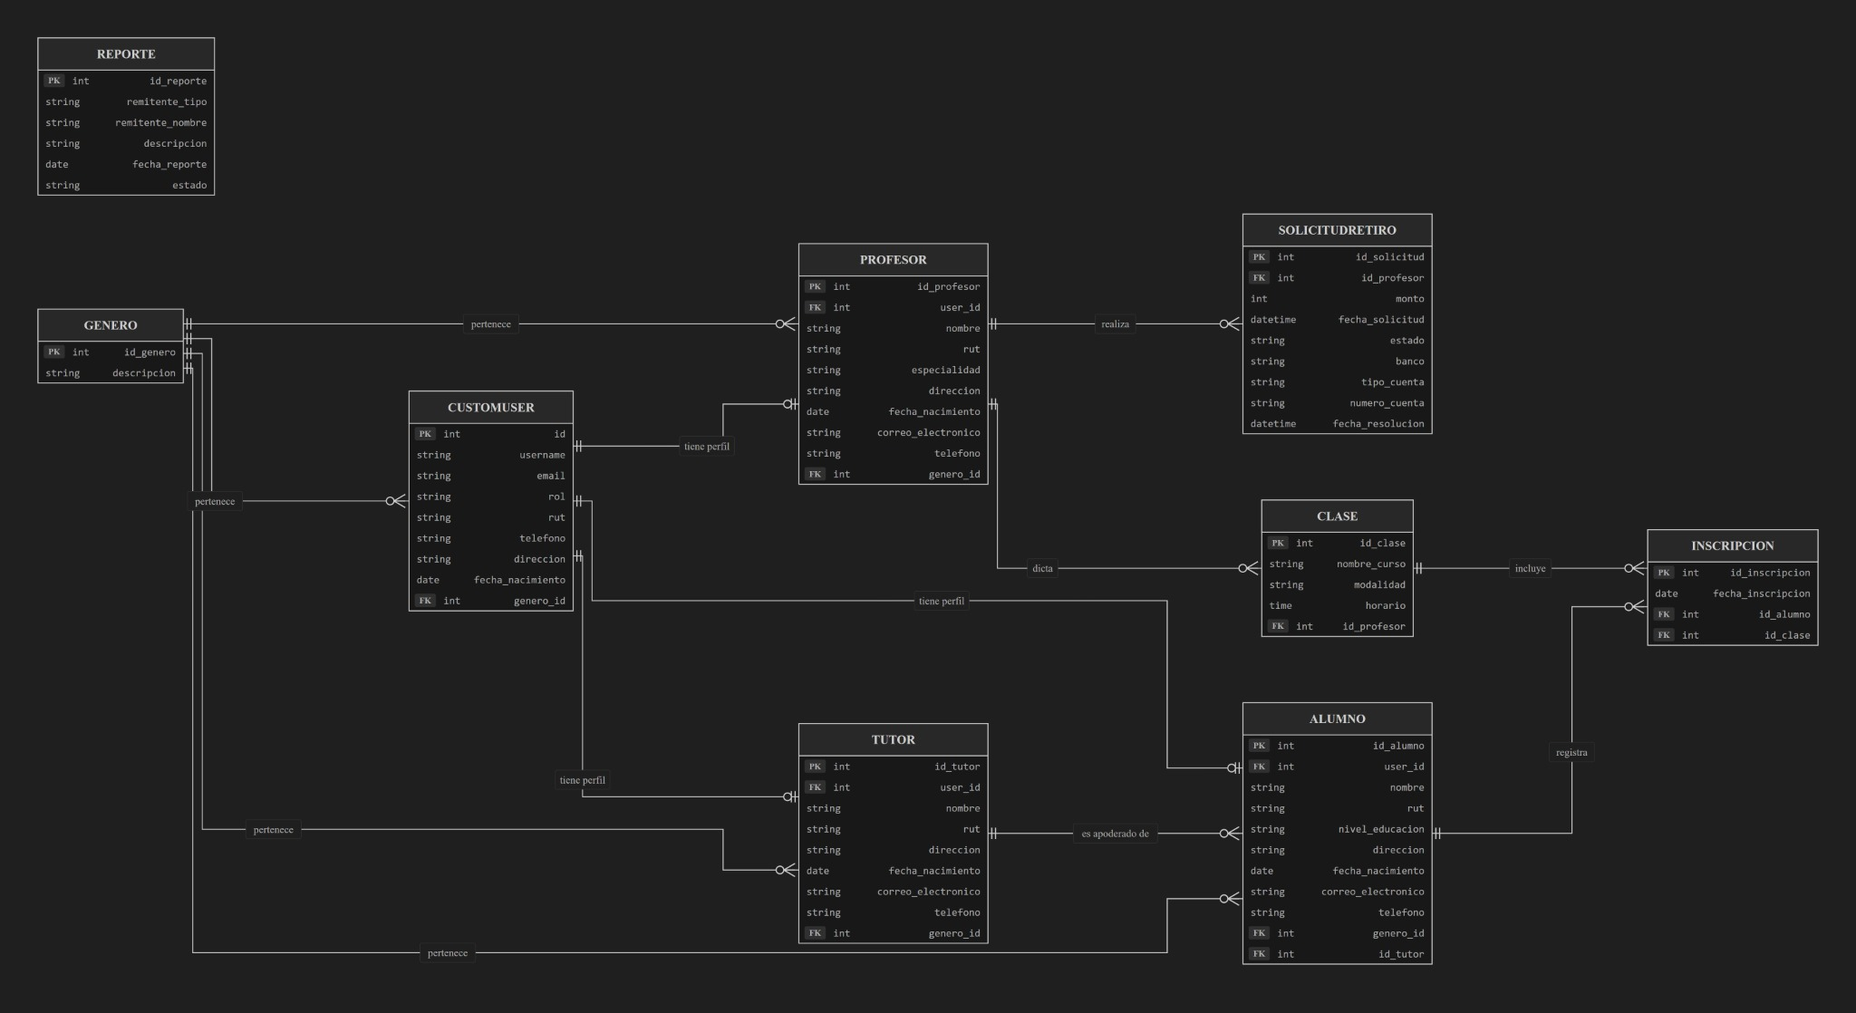
Figura B2. Diagrama anterior del modelamiento de datos (fuente F4).
Lectura comparativa: el diagrama anterior presenta duplicaciones de nombre y datos de contacto en varios perfiles; el esquema consolidado de PostgreSQL centraliza esos atributos en CustomUser y agrega atributos de aprobación de título, reporte e índices que pueden no mostrarse completamente en los diagramas gráficos.

